1. INSTALACIONES
   1. Visual Studio Code

<https://code.visualstudio.com/>

* 1. Node JS 🡪 Instalar versión recomendada (izquierda)

<https://nodejs.org/en/>

1. ABRIR VISUAL STUDIO CODE

Abrir la carpeta NUTRISYS en code (clic derecho 🡪 abrir con code)

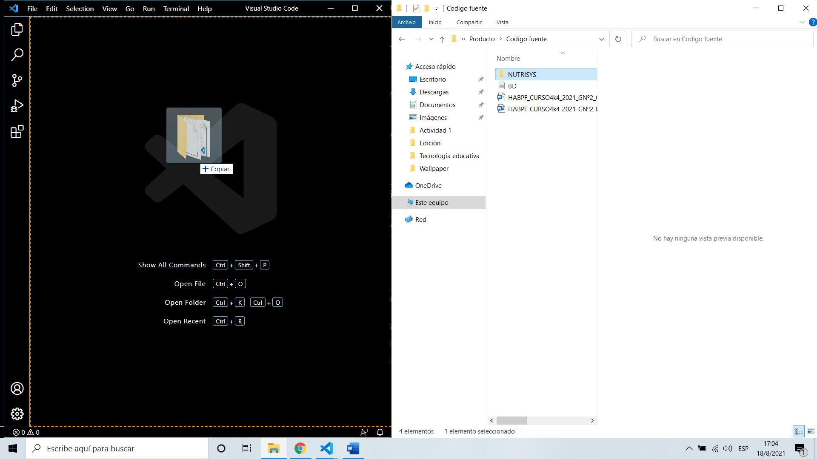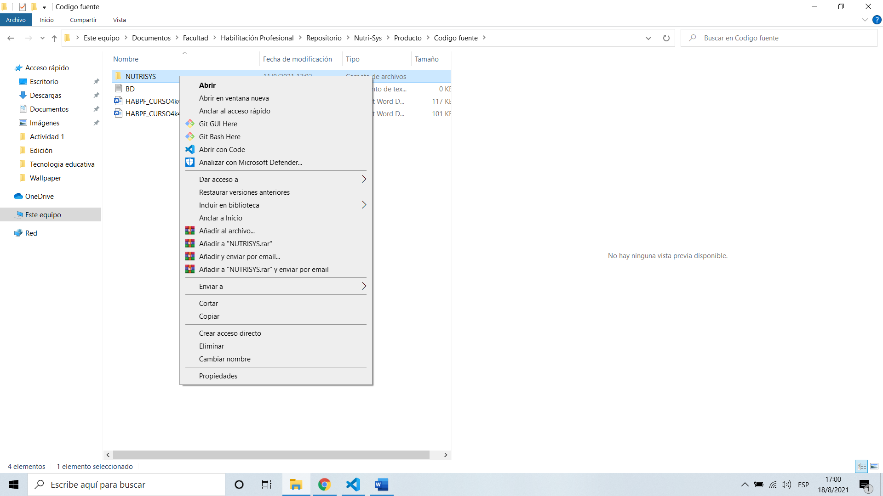Si no tienen esa opción, se puede abrir el visual y arrastrar la carpeta

1. ABRIR CONSOLA: Dentro del visual apretar Ctrl+Shift+P y buscar “Terminal”

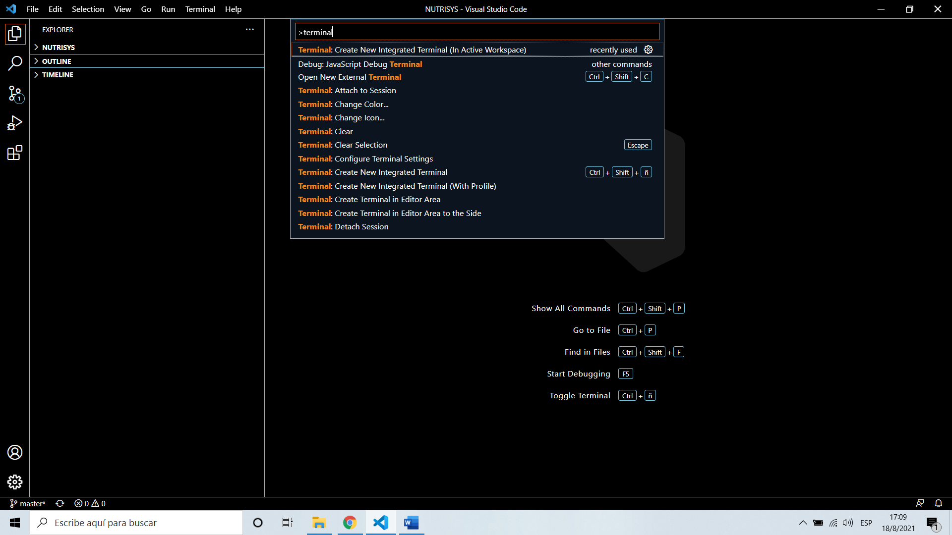Seleccionar la opción

1. Ejecutar los siguientes comandos en la consola:

**Verificar que están parados en la carpeta /código fuente/NUTRISYS**

* 1. 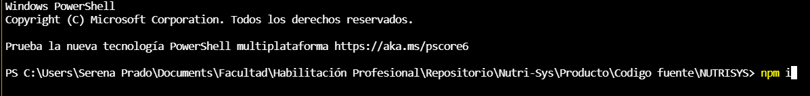Npm i

1. Poner a ejecutar el servidor:
   1. 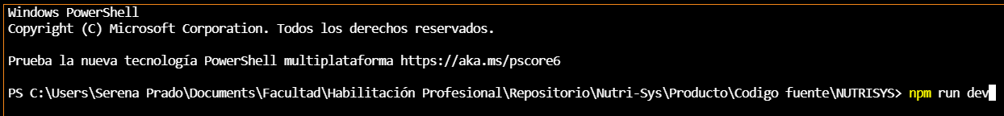Npm run dev

Si aparece el mensaje “Servidor en Puerto 3000” es que está todo ok

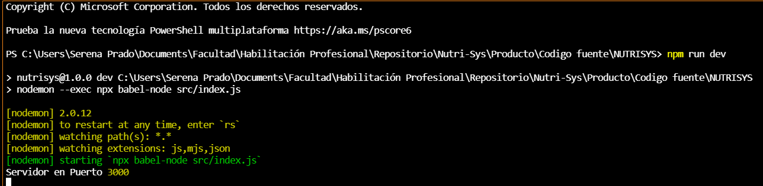

1. Abrir el navegador y entrar a

<http://localhost:3000/usuarios/login>